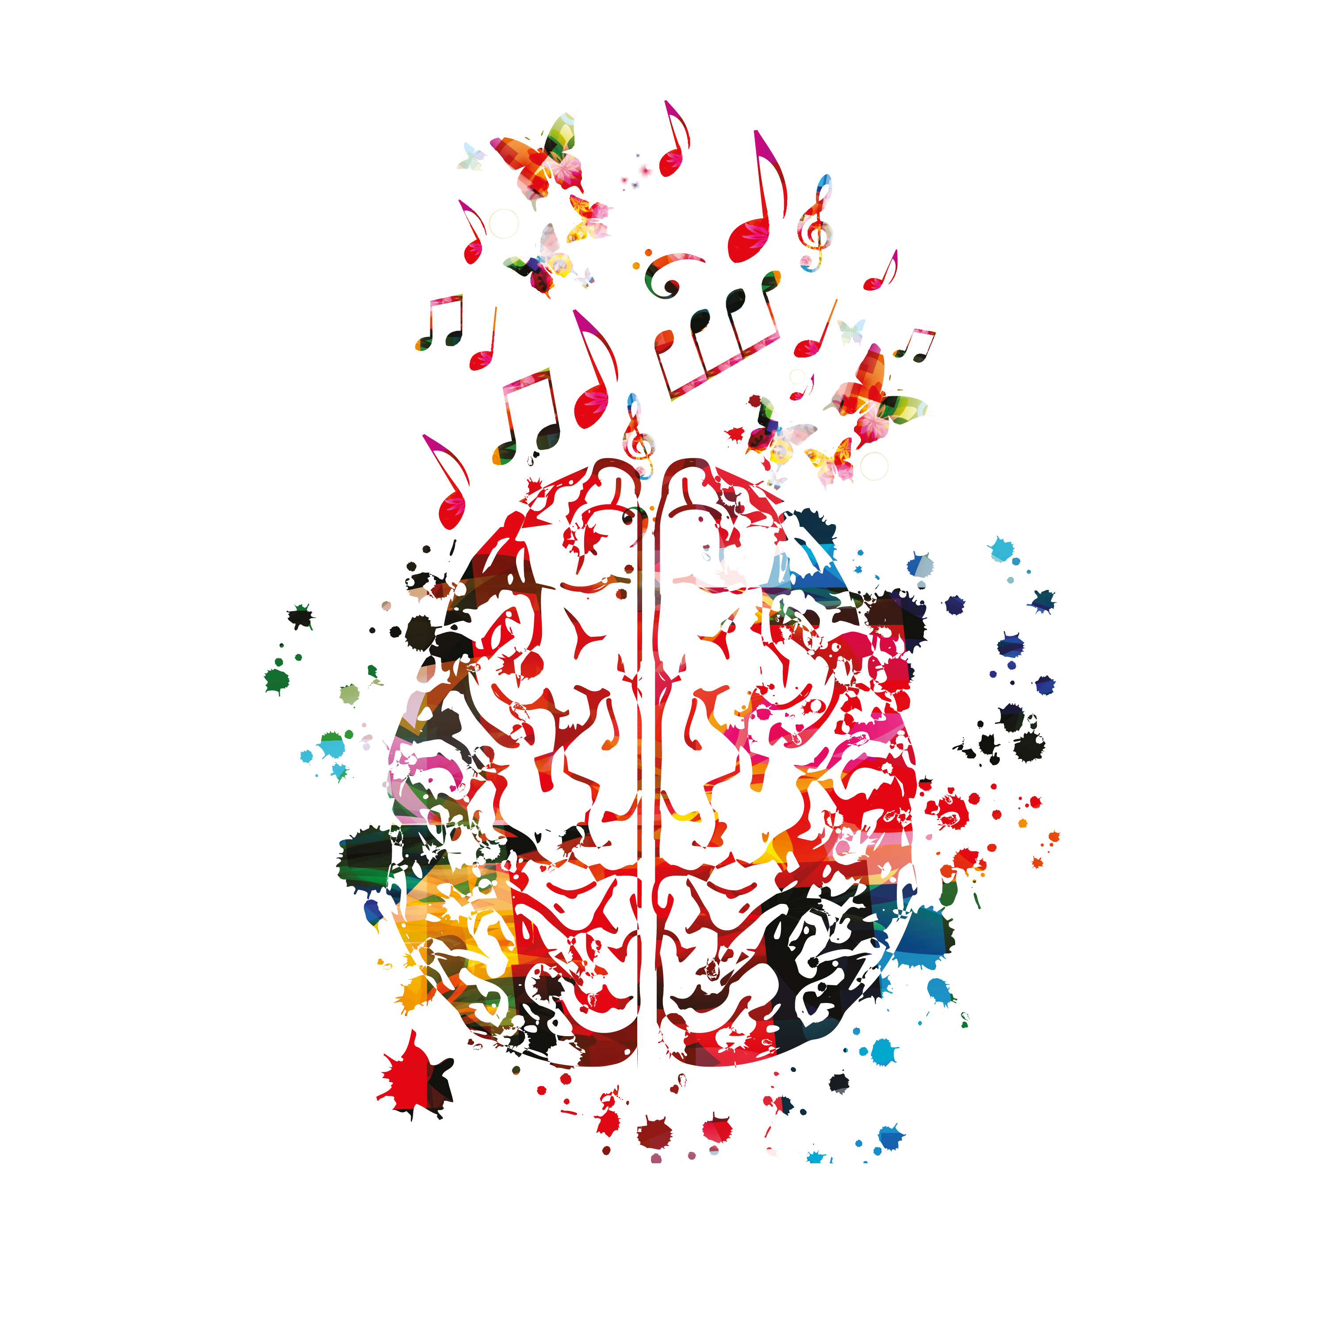  VÝROčná správa  FR 2022 | Centrum amadeus n.o.  Prvé špecializované centrum cielenej muzikoterapie na Slovensku  www.centrumamadeus.sk

Obsah
Organizácia a činnosť 1
Centrum Amadeus 1
Ľudia v organizácii 2
História, poslanie, ciele, hodnoty a štandardy 3
Štruktúra organizácie 3
Činnosť v roku 2022 4
Finančný súhrn 7
Finančné výkazy 8
Účtovná závierka 8
Výkaz o príjmoch a výdavkoch 9
Výkaz o majetku a záväzkoch 11
Správa revízora 13
Informácie o neziskovej organizácii 13

Organizácia a činnosť
„Tam, kde slová strácajú svoju moc, hudba dokáže robiť zázraky“

Centrum Amadeus
Centrum Amadeus n.o. je neziskovou organizáciou poskytujúcou všeobecne prospešné služby aktuálne v oblasti vzdelávania, výchovy a rozvoja telesnej kultúry:

- služby cielenej hudobnej intervencie (muzikoterapeutickými aktivitami) s cieľom optimalizácie kvality života jedinca a kolektívov, podporu psychického, fyzického, sociálneho, komunikačného, emocionálneho a duševného zdravia:
- rozvinutie sociálnych zručností a lepšieho zaradenia a prospievania v detských kolektívoch a spoločnosti (poruchy správania, vývinové poruchy, psychosomatické problémy, integrácia detí so špeciálnymi potrebami, uplatnenie MT vo vzdelávaní detí, ...),
- služby muzikoterapeutickej profylaxie a psychosociálnej podpory (duševné zdravie, kvalita života, prevencia sociálnopatologických a psychopatologických javov a i.),
- zabezpečovanie dokumentačnej, informačnej, prezentačnej, servisnej, konzultačnej a vedomostnej činnosti, tvorba inštruktážnych a metodických materiálov, organizovania kultúrnych, vedomostných a spoločenských akcií, najmä workshopov, seminárov, konferencií, školení a prezentácií, táborov, víkendových akcií, besied spojených s rozvojom muzikoterapie,
- poskytovanie ďalších služieb v oblasti výskumu, vývoja, vedecko - technických služieb a informačných služieb so zameraním na informačné služby systematického zhromažďovania, spracúvania a sprístupňovania informácií z oblasti muzikoterapie a arteterapie v celom žánrovom a druhovom spektre, vytváranie centrálnej databázy informácií o muzikoterapii v Slovenskej republike,
- spolupráca s orgánmi štátnej správy a samosprávy, občianskymi združeniami, nadáciami a inými kultúrnymi a spoločenskými inštitúciami, ako aj s tvorcami a odborníkmi pôsobiacimi v oblasti muzikoterapie a arteterapie.

Ľudia v organizácii
Mgr. Erika Brštiaková – zakladateľ, psychológ a muzikoterapeut
V Centre Amadeus zúročuje svoje skúsenosti z pôsobenia a praxe v CŠPP pri ŠZŠ a Výskumného ústavu detskej psychológie a patopsychológie. Pôsobila zároveň aj ako koordinátorka ochrany detí pred násilím. V Centre Amadeus je odborným garantom preventívnych programov zameraných na rozvoj komunikačných schopností, emócií, sebavedomia, ale aj prijatie inakosti, inklúzie a predchádzaniu šikanózneho správania v detských kolektívoch.
Bc. Jana Debnárová – muzikoterapeut; zakladajúci člen n.o.
V Centre Amadeus sa venuje mládeži, a najmä klientom seniorského veku, pričom čerpá skúsenosti zo svojej dobrovoľníckej praxe, opatrovania, zážitkovej pedagogiky a muzikoterpeutickej praxe v DSS.

Mgr. Jana Klúčiková, MBA – zakladateľ a riaditeľ Centra Amadeus
Vyštudovaná muzikologička s bohatou praxou v marketingu, komunikácii a riadení projektov. Absolvovaním dlhodobého muzikoterapeutického kurzu si potvrdila prínosy ako aj rozšírila škálu techník, prostriedkov a postupov, ktoré denne aplikuje v rodinnom prostredí pri poruchách učenia, hyperaktivity, pozornosti a PAS.
Mgr. Margita Matúšková - muzikológ, etnológ, hudobný pedagóg a muzikoterapeut; zakladajúci člen n.o.
Skúsená hudobná pedagogička uplatňuje ako muzikoterapeutka v Centre Amadeus svoje dlhoročné skúsenosti s rozvíjaním hudobnej komunikácie a muzikality detí, ktoré získala odborným vedením detskej ľudovej hudby i širšej pedagogickej a hudobnej praxe v ansámbloch rôznych hudobných žánrov.

Mária Šinská, DiS art. - koncertná speváčka, vokálna pedagogička a muzikoterapeutka; zakladajúci člen n.o.
V Centre Amadeus sa venuje najmä problémom s hlasom, rečou a dýchaním, resp. kultivovaným zvukovým (hlasovým) prejavom jedinca a jeho emočným prežívaním.

Zakladatelia i aktuálni členovia n.o. sú absolventmi dlhodobého muzikoterapeutického kurzu garantovaného Muzikoterapeutickou acosiáciou Českej republiky s hlavným lektorom Mgr. Et Mgr. Matějom Lipským PhD.

História, poslanie, ciele, hodnoty a štandardy
Centrum Amadeus vzniklo v októbri 2020 a je prvým špecializovaným centrom muzikoterapie na Slovensku. Zameriava sa na poskytovanie profesionálnych služieb muzikoterapie ako cielenej hudobnej intervencie na optimalizáciu kvality života jedinca a podporu jeho psychického, fyzického, sociálneho, emocionálneho a duševného zdravia človeka. Na Slovensko prináša možnosti a v zahraničí overené postupy cielenej muzikoterapie, ktorá si vo svete získava čoraz širšie uplatnenie a za svoje výsledky aj uznanie odborníkov.

Muzikoterapiu vnímame ako liečebno – podporný postup vysoko komunikatívneho charakteru s mimoriadnou šírkou indikačného zamerania. Pôsobiť môže tak preventívne ako aj kuratívne, na jedincov všetkých vekových kategórií bez ohľadu na pohlavie, sociálnu príslušnosť, vzdelanie a povolanie. Pri nastavovaní terapeutických cieľov a aj v samotnom procese muzikoterapie preferujeme úzku spoluprácu s odborníkmi z oblastí medicíny, školstva, psychológie.

Aktuálne sa v Centre Amadeus venujeme detskej populácii a vybraným problémom seniorského veku, hoci v pláne je neskôr toto aplikačné spektrum rozširovať. Spolu s poskytovaním služieb muzikoterapie má však Centrum Amadeus za cieľ aj všeobecnú profesionalizáciu muzikoterapeutických služieb, stanovenie na Slovensku chýbajúcich štandardov, výchovu a vzdelávanie ďalších odborníkov a osvetu a propagáciu výsledkov profesionálne vedenej cielenej muzikoterapie.

Plánované zameranie centra:
- oblasť muzikoterapeutickej profylaxie (duševné zdravie, kvalita života, prevencia sociálnopatologických a psychopatologických javov a i.),
- oblasť vlastnej hudobnej terapie (poruchy psychiky a správania, oblasť vývinových porúch, senzorického a telesného postihnutia, psychosomatická oblasť a i.),
- oblasť muzikoterapeutickej paliatívnej starostlivosti (geriatrická, onkologická oblasť a i.);
- osvetová a vzdelávacia (poskytovanie akreditovaných kurzov, ustanovenie a nastavenie štandardov profesie...)

Štruktúra organizácie
Štruktúra neziskovej organizácie je v súlade s legislatívnymi podmienkami definovaná v Štatúte Centra Amadeus. Jej orgánmi sú správna rada ako najvyšší orgán n.o., riaditeľ ako riadiaci a výkonný orgán Centra a revízor, ktorý dohliada na činnosť, financovanie a hospodárenie neziskovej organizácie. V zmysle štatútu neziskovej organizácie schválila správna rada vytvorenie odborného grémia, ktoré je poradným orgánom riaditeľa. Jeho zameraním je stratégia smerovania Centra a development muzikoterapeutických služieb klientom. Odborné grémium má aktuálne troch členov a jeho činnosť je stanovená na dobu neurčitú.

Činnosť v roku 2022
Doznievanie pandémie koronavírusu poznačilo výkon služieb aj v začiatku roka 2022. Týkalo sa to najmä skupinových muzikoterapeutických intervencií pre seniorov v Ružinovskom domove seniorov, s ktorým malo Centrum Amadeus podpísanú Zmluvu o spolupráci. Z dôvodov nepriaznivej situácie a zavedených protiepidemických opatrení tu bolo možné intervencie realizovať až od apríla 2022, a aj to len v jednom zo zariadení domova – na Sklenárovej ulici. Dovedna tu však do konca trvania Zmluvy v októbri 2022 Centrum Amadeus poskytlo 113 hodín muzikoterapeutickej práce (príprav a intervencií kumulovane).
Seniorom bol určený aj projekt: Spolu a aktívne! – spevácky zbor seniorov, ktorý Centrum Amadeus realizovalo v druhej polovici roka 2022 v priestoroch Ružinovského domova seniorov na Sklenárovej ulici. Financovaný bol z grantovej schémy Ministerstva Kultúry Slovenskej republiky: Kultúra znevýhodnených skupín 2022; 2.4. – Neformálne vzdelávanie a výskum. Skupinové stretnutia s využitím muzikoterapeutickej techniky zborového spevu tu sledovali viacero muzikoterapeutických cieľov v oblasti fyzického aj duševného zdravia (vrátane aktivizácie seniorov a post-kovidovej starostlivosti s dôrazom na dychové cvičenia), i hudobnoumeleckých (prepojenie muzikoterapie s hudobným rozvíjaním / vzdelávaním seniorov). Stretnutia vyvrcholili komunitným vystúpením zoskupenia v predvianočnom čase na slávnostnom obede obyvateľov RDS. A aj keď jesenná vlna chrípky ovplyvnila účasť členov na stretnutiach, ich výkon na predvianočnej slávnosti bol prijatý obdivne a zapôsobil aj motivačne.
Celkovo tvorbou projektu, výberom vhodného hudobného materiálu, jeho úpravami, notovým zápisom i rozpisom jednotlivých partov, vstupnou, ale zároveň aj priebežnou hudobnou diagnostikou seniorov, prípravami a realizáciou samotných stretnutí ako aj záverečného vystúpenia, lektori Centra Amadeus strávili celkovo 137 hodín. Do konca decembra tu Centrum Amadeus v rámci projektu zrealizovalo 22 stretnutí.
Detskej populácii je určený program Hudba hrou. Ide o dlhodobý projekt – sériu individuálnych muzikoterapeutických a muzikofiletických stretnutí zameraných na rozvíjanie schopností a osobností detí a mládeže so zdravotným znevýhodnením. S ohľadom na záujmovú skupinu, sa projekt svojou realizáciou prispôsobuje termínom bežného školského roka. V kalendárnom roku 2022 tak Centrum Amadeus odovzdaním prvých „vysvedčení z hudobky“ deťom so znevýhodnením ukončilo pilotný – prvý ročník 2021/22 programu, realizovaného v priestoroch ZUŠ J. Kowalského na Laurinskej ulici. Letné mesiace sa niesli v znamení horúčkovitého zháňania priestoru, keďže ďalšie fungovanie centra v ZUŠ Kowalského nebolo možné z dôvodu sťahovania a rekonštrukcie budovy. V septembri Centrum Amadeus spustilo 2. ročník 2022/23 programu Hudba hrou, už v priestoroch nového partnera – Miestnej knižnice Petržalka na Prokofievovej ulici. Oproti predchádzajúcemu ročníku, kedy získalo jedno popoludnie pre realizáciu individuálnych intervencií pre deti so znevýhodnením, v novom pôsobisku dostalo k dispozícii popoludnia dve a mohlo prijať do program viac detí so znevýhodnením. Dispozičné časy sa však aj tu rýchlo naplnili a ďalších záujemcov je Centrum Amadeus aktuálne nútené zapisovať do poradovníka.
Celkovo však, do konca roka, mohli muzikoterapeuti venovať detským klientom 788 muzikoterapeutických hodín (vrátane príprav, evaluácií a supervízií) a individuálnych terapií.
Keďže cena za výkon služieb nepokrýva náklady na chod a rozvoj neziskovej organizácie, Centrum Amadeus sa aj v roku 2022 usilovalo pokryť chýbajúce prostriedky z grantov a dotačných schém. Spolufinancovanie získalo od:
Ministerstvo kultúry SR v dotačnej schéme Kultúra znevýhodnených skupín 2022; oddiel 2.4. – Neformálne vzdelávanie a výskum pre:
- projekt Hudba hrou; individuálne stretnutia s využitím muzikofiletických a muzikoterapeutických metód a techník;
- projekt Spolu a aktívne – Spevácky zbor seniorov
MČ Bratislava – Staré Mesto; Staromestská dotačná schéma - vzdelávanie a šport pre projekt Hudba hrou.
Priestory – Centrum Amadeus poskytuje individuálne intervencie od septembra 2022 v priestoroch Miestnej knižnice Petržalka na Prokofievovej ulici, s ktorou má zmluvu o spolupráci. V rámci zmluvy a recipročnej aktivity pripravuje pre záujmové skupiny knižnice špecializované workshopy s využitím muzikoterapeutických techník. Spolupráca s Miestnou knižnicou Petržalka je však limitovaná na dve popoludnia, ktoré sa rýchlo zaplnili klientmi – deťmi so znevýhodnením. Vzhľadom na chýbajúce vlastné priestory je Centrum nútené ďalších záujemcov zaraďovať do poradovníka. Ekonomická situácia centra a trhové ceny nájmov v Bratislave toho času neumožňujú prenajatie vhodných priestorov za bežných trhových podmienok. Pre neziskový charakter centra, finančnú situáciu rodín detí so zdravotným znevýhodnením ako aj individuálny charakter intervencie, je potrebná skôr ústretovosť miestnych samospráv, komunálnej politiky a využitie inštitútu osobitého zreteľa pri hľadaní priestorov pre hudobné rozvíjanie detí, ktoré môžu z neho vyťažiť, ale túto možnosť štandardne, práve pre svoje znevýhodnenie, nemajú. Absencia umeleckých krúžkov pre deti so ZZ a často aj nemožnosť integrácie je tu dôležitým argumentom.
V rovine komunikácie a prezentácie sme sa zamerali na komunikáciu projektov – 2. ročníka Hudba hrou a Spolu a aktívne!, informovanie cieľových skupín – rodín, detí a mládeže so znevýhodnením a seniorov o projektoch, poďakovanie za finančné príspevky MK SR a MČ Bratislava - Staré mesto a na informovanie verejnosti o novom mieste poskytovania služieb. Skonštatovať možno, že referencie o Centre Amadeus sa šíria už aj skúsenosťou, odporúčaním v špecializovaných zariadeniach. Dôležitým faktorom je aj knižnica, ktorá informáciu o muzikoterapii šíri medzi svojimi klientami a vyhľadávajú ju rodiny s deťmi v okolí.
Ďalšia komunikácia na webovej stránke a FB profile centra bola zameraná na informovanie verejnosti a poďakovanie spoločnostiam Dowina a Muziker, ktoré centru poskytli sponzorské dary vo forme hudobných nástrojov a iných pomôcok potrebných pre výkon muzikofiletických a muzikoterapeutických stretnutí.
Centrum Amadeus bolo aj jedným z organizátorov odborného muzikoterapeutického workshopu s poprednou americkou muzikoterapeutkou a expredsedníčkou americkej muzikoterapeutickej asociácie – Barbarou Wheeler. Seminár na tému Muzikoterapia – smerovanie, perspektívy a vybrané oblasti klinickej praxe zorganizovalo spolu s prípravným výborom Asociácie muzikoterapeutov Slovenska a Filozofickou fakultou UK, na pôde ktorej sa podujatie konalo. Záujemcom, muzikoterapeutom a podporovateľom sprostredkovalo cenné informácie z aplikačnej praxe muzikoterapie v neurorehabilitácii a onkológii.
Finančné prostriedky získalo Centrum Amadeus aj prostredníctvom poukázania 2% z daní právnických a fyzických osôb za rok 2021. Na informovanie o neziskovej organizácii a možnosti poukázania 2% z daní pre centrum zamerané na poskytovanie profesionálnych služieb cielenej muzikoterapie využilo Centrum Amadeus informačnú inzerciu na sociálnych sieťach.
Za aktívneho prispenia členov Centra Amadeus sa ku koncu roka tiež podarilo založiť profesijnú organizáciu – Asociáciu muzikoterapeutov Slovenska. Centrum vníma jej založenie ako absolútne kľúčové pre nastavenie a najmä dodržiavanie medzinárodných štandardov muzikoterapeutickej práce na Slovensku.
V roku 2022 odviedli muzikoterapeuti a dobrovoľníci Centra Amadeus dovedna vyše 1065 hodín práce, z toho vyše polovicu formou dobrovoľníctva. Vytvorili tak priestor ďalšieho rozvoja. Nielen referencie rodičov detí, ale aj ohlasy na prácu so seniormi v DSS potvrdzuje prínosy a potrebu existencie špecializovaného Centra poskytujúceho profesionálne služby cielenej muzikoterapie.

Jana Klúčiková
riaditeľka 22. apríla 2023

Finančný súhrn
Vedením účtovníctva a vypracovávaním účtovných uzávierok poverilo Centrum Amadeus spoločnosť Yellow FOX, s.r.o. zastúpenú Ing. Máriou Holecovou.
Príjmy neziskovej organizácie boli v roku 2022 tvorené z grantov (položka dotácie), z poskytovania služieb (organizácia podujatí) a darov (2%). Príjmy celkom predstavovali v roku 2022: 22.781,54€
Výdavky neziskovej organizácie predstavovali predovšetkým personálne náklady na výkon služieb (mzdy), nákup vybraných hudobných nástrojov, supervízie a náklady na marketing. Výdavky celkom predstavovali: 20.209,-€. Rozdiel 2.572,54€ bude v roku 2023 využitý na ďalší chod Centra Amadeus.

Finančné výkazy

Účtovná závierka
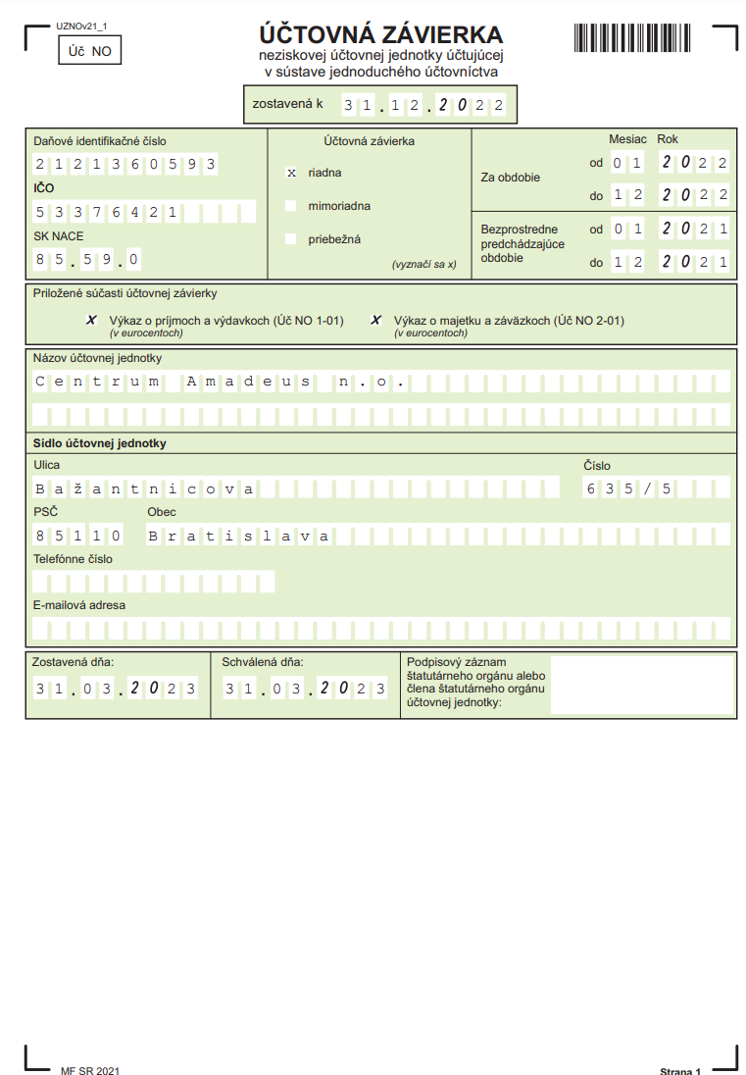

Výkaz o príjmoch a výdavkoch
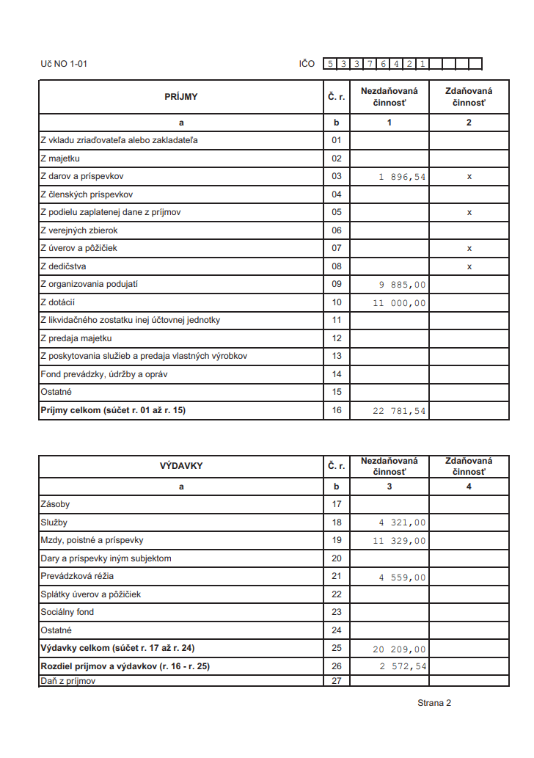

Výkaz o majetku a záväzkoch
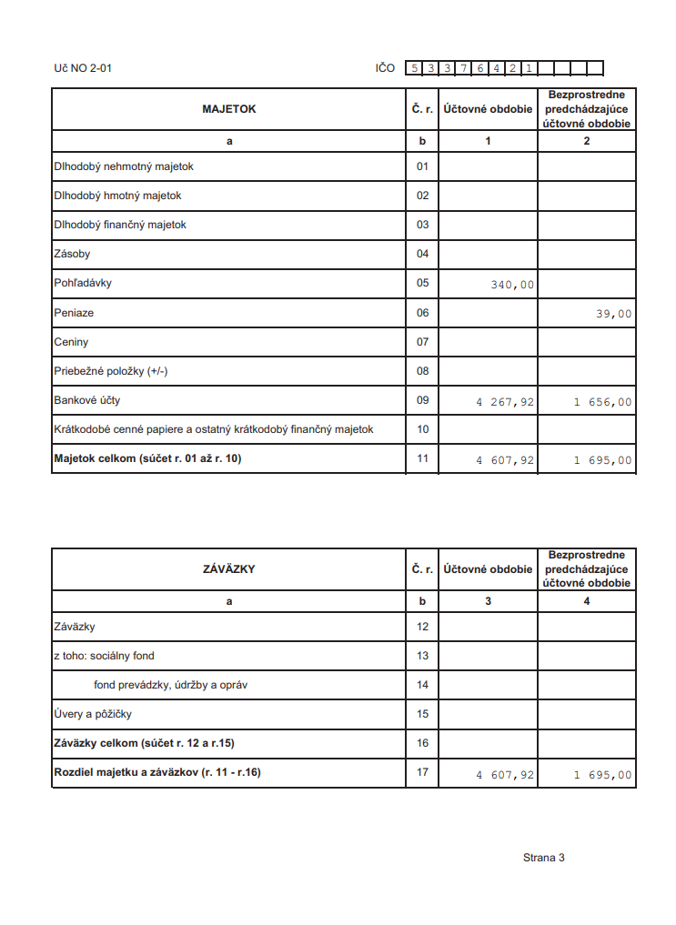

Správa revízora

Doložená účtovná závierka je plne v súlade so zákonom č. 431/2002 Z.z. o účtovníctve a účtovníctvo bolo vedené plne v súlade s ,, Opatrenie Ministerstva financií Slovenskej republiky zo 14. novembra 2007 č. MF/24342/2007-74, ktorým sa ustanovujú podrobnosti o postupoch účtovania a účtovej osnove pre účtovné jednotky, ktoré nie sú založené alebo zriadené na účel podnikania.

Informácie o neziskovej organizácii

Centrum Amadeus n.o.
Bažantnicová 5/635
851 10 Bratislava
Tel. +421 910 588 200
Email: info@centrumamadeus.sk
www.centrumamadeus.sk

Bankové spojenie:
SK50 1100 0000 0029 4109 3148
IČO: 53376421
DIČ: 2121360593

Dátum registrácie: 16. 10. 2020
Zakladatelia: Mgr. Jana Klúčiková a Erika Brštiaková
Štatutárny orgán: Mgr. Jana Klúčiková – riaditeľ

